Министерство науки и высшего образования Российской Федерации

Федеральное государственное бюджетное образовательное учреждение высшего образования «Пермский национальный исследовательский политехнический университет» (ПНИПУ)

Кафедра вычислительной математики и механики

**Лабораторная работа № 2**

**по дисциплине: «Интеллектуальные ИСИТ»**

Выполнил

студент группы ИСТ-19-1б

Баяндин А.В.

Проверил

ассистент кафедры ВММБ

Нетбай Г.В.

Пермь, 2022

**Постановка задачи**

Проектирование и реализация оболочки экспертной системы, использующей продукционный способ

представления знаний

Цель: сформировать у студентов способность построения учебного прототипа экспертной системы, основанной на знаниях, включающего основные компоненты ИИС.

Описание: в рамках данной работы необходимо реализовать оболочку ЭС, которая была бы способна работать с продукционной БЗ. Работа позволит углубленно познакомиться со способами взаимодействия компонентов ЭС, а также реализовать отдельные функциональные блоки:

1. База знаний;
2. Механизм логического вывода;
3. Компонент объяснения.

Таким образом, будет создан минимальный прототип оболочки ЭС, позволяющий осуществить логический вывод. Вариативность задания может заключаться в различном способе хранения правил:

1. Хранение в формате XML;
2. Хранение в формате JSON;
3. Хранение в формате YAML;
4. Хранение в формате Protocol Buffers.

Требования:

1. Должно быть использовано несколько стратегий разрешения конфликтов;

2. Каждая компонента оболочки ЭС должна быть представлена в виде отдельного модуля системы;

3. Компонента объяснения не должна быть сильно связана с МЛВ, т.е. должна присутствовать так называемая «Рабочая память»;

4. Программный код должен соответствовать требованиям:

• код должен быть единообразно отформатирован;

• должны присутствовать комментарии.

**Выполнение работы**

1. *Выбор предметной области и формата хранения*

Для выполнения работы была выбрана из лабораторной работы №1: какой формат фильма посмотреть?

В качестве формата хранения был выбран формат JSON.

1. *Технологии*

Для корректной работы программы необходимы:

* Язык программирования Python для корректной и легкой работы с необходимыми библиотеками;
* Библиотека json для Python. Необходима для работы с файлами расширения json.

1. *База знаний*

Представление базы знаний в формате JSON имеет два основных объекта:

* Facts – хранятся все «переменные» (факты);
* Rules – хранятся все правила.

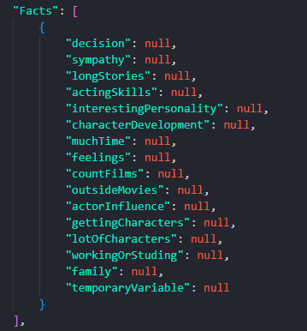

Рис.1 – Объект Facts из базы знаний

Для работы с правилами была составлена следующая модель:

1. Вызываемая функция (из лаб.1 yes-or-no или ask-value);
2. Переменная, в которую записываем результат;
3. Условие(-я) записи результата;
4. Значение, которое записывается в переменную.

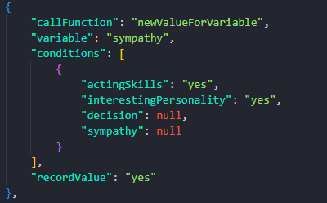

Рис.2 – Пример обработки правила

Для примера выполнения работы была взята только одна ветка из лабораторной работы №1 (Сериалы). Всего, для работы было написано 16 фактов, из которых только одна (decision) говорит о завершенности работы. Также было написано 16 правил для заполнения необходимых переменных, из которых:

* 7 – yesOrNo для выбора варианта ответа;
* 1 – askValue для ввода значения с клавиатуры.

1. *Описание программного кода*

В работе использовалась всего одна библиотека – json py, которая помогает работать с файлами расширения json в коде.

Для корректной работы с json файлами было создано несколько важных функций:

1. chooseQuestion – функция, которая определяет с помощью switch case, какую функцию необходимо вызвать (берется из callFunction);
2. checkHasNotAnswer – функция для определения завершения (вызывается на каждом вопросе). Логика работы: если вопрос задался дважды, то по нашей БЗ нет ответа;
3. И другие.

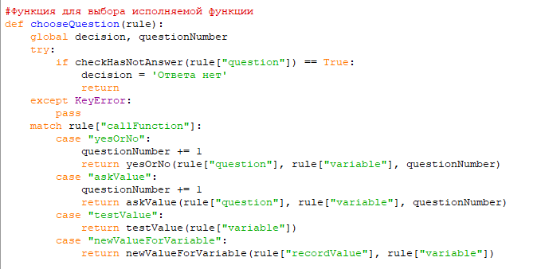

Рис.3 – Код функции для выбора исполняемой функции

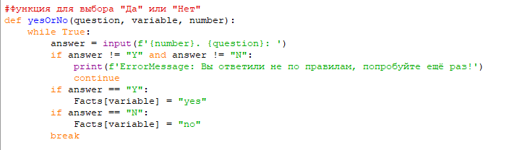

Рис.4 – Код функции для выбора варианта ответа

После каждого вопроса и, соответственно, получения ответа программа снова проходит все правила и ищет первое, к которому выполняются условия. Если таких нет, то программа завершает работу и выдает сообщение об этом.

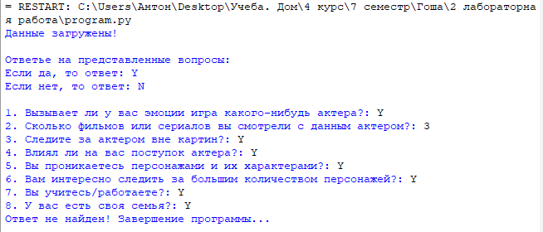

Рис.5 – Пример выполнения программы (случай без ответ)

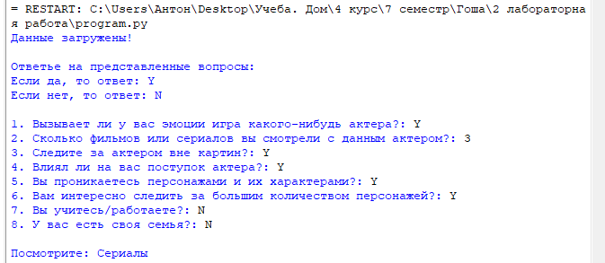

Рис.5 – Пример выполнения программы (случай с ответом)